泽普县2024年国民经济和社会发展

统

计

公

报

泽普县统计局
二零二五年四月十日

目录

一、综 合 1
二、农 业 3
三、工业和建筑业 6
四、服务业 9
五、固定资产投资 10
六、国内贸易 12
七、对外经济 13
八、财政、金融 13
九、居民收入和社会保障 14
十、科学技术和教育 15
十一、文化旅游、卫生健康和体育 16
十二、资源、环境和应急管理 17
注释： 18
资料来源： 19

泽普县2024年国民经济和社会发展
统计公报

泽普县统计局
2025年4月10日

2024年，泽普县坚持以习近平新时代中国特色社会主义思想为指导，全面贯彻落实党的二十大和二十届二中、三中全会精神，完整准确全面贯彻新时代党的治疆方略，坚持稳中求进总基调，更好统筹发展和安全、统筹开放和稳定，积极服务和融入新发展格局，全面深化改革开放，着力推动高质量发展，经济运行总体平稳、稳中向好，高质量发展扎实推进。
一、综 合
根据地区生产总值统一核算结果，（经自治区反馈）泽普县2024年地区生产总值（GDP）67.86亿元，同比增长5.5%，比全疆、全地区低0.6个百分点。第一产业增加值23.56亿元，同比增长7.1%；第二产业增加值10.06亿元，同比增长5.8%；第三产业增加值34.23亿元，同比增长4.4%，第一产业增加值占地区生产总值的比重为34.72%，第二产业增加值占地区生产总值的比重为14.82%，第三产业增加值占地区生产总值的比重为50.46%。全年人均地区生产总值31806元，比上年增长5.2%。

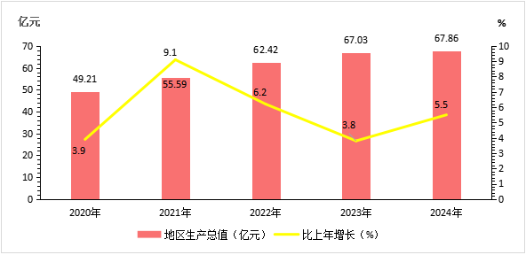
图1 2020年—2024年地区生产总值及增长速度

图2 2020年—2024年三次产业增加值占地区生产总值比重
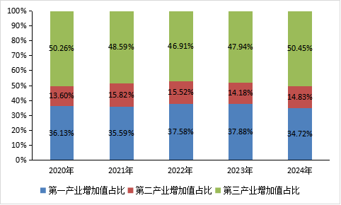

图3 2020年—2024年人均地区生产总值及其增长速度

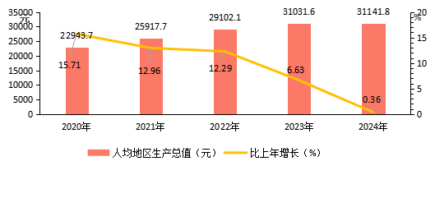

全年实现城镇新增就业3251人，农村劳动力外出务工48231人次。
二、农 业
农林牧渔业总产值46.86亿元，同比增长7.6%，其中：农业总产值36.11亿元，同比增长7.9%；林业总产值0.16亿元，同比增长56.2%；牧业产值6.38亿元，同比下降1.5%；渔业总产值为0.55亿元，同比下降24.4%；农林牧渔服务业总产值为3.66亿元，同比增长18.2%；农林牧渔业增加值为25.19亿元，同比增长7.8%，其中：农林牧渔服务业增加值为1.6 亿元，同比增长18%。
全年粮食播种面积67.78万亩，比上年增长18.3%。其中，小麦播种面积30.24万亩，增长12.7%；玉米播种面积26.11万亩，增长14.71%。棉花播种面积7.4万亩，比上年增长14%。蔬菜及食用菌播种面积5.55万亩，比上年增长2.4%。瓜果类播种面积0.49万亩，比上年下降48.1%。
全年粮食产量28.88万吨，比上年增长32.1%。其中，夏粮产量12.95万吨，增长30.16%；秋粮产量15.93万吨，增长8.46%。谷物产量中，小麦产量11.91万吨，增长19.7%；玉米产量13.41万吨，增长39.68%。

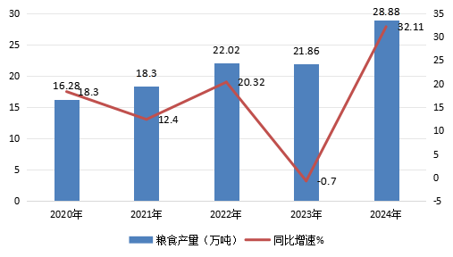
图4 2020年—2024年全县粮食产量

全年棉花产量1.04万吨，比上年增长25%。蔬菜及食用菌产量17.72万吨，比上年增长5.2%。瓜果类产量1.57万吨，比上年下降48.1%。
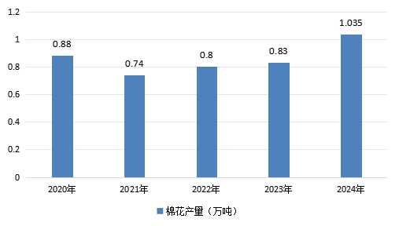
图5 2020年—2024年全县棉花产量

全年林果业总产量26.27万吨，比上年增产3.96%。其中，园林水果产量17.48万吨，同比下降3.7%；坚果产量8.79万吨，增产23.4%。
表1 2024年林果业产量及其增减速度
指标 | 产量（万吨） | 比上年增长（%）
林果业总产量 | 26.27 | 3.9
园林水果 | 17.48 | -3.7
红枣 | 48.13 | -40.7
桃子 | 18.47 | 32
杏子 | 0.01 | 29.7
新梅 | 0.31 | 52.7
苹果 | 9.04 | 16.8
葡萄 | 1.19 | 108.2
其他水果 | 0.26 | 138
坚果 | 8.79 | 23.4
核桃 | 8.79 | 23.4
巴旦木 | 0 | 0
其他坚果 | 0.0004 | 0
全年猪牛羊禽肉产量1.14万吨，比上年下降10%，其中，猪肉0.096万吨，下降60.61%；牛肉0.29万吨，增长28.5%；羊肉0.43万吨，下降15.2%；禽肉产量0.33万吨，增长10.7%。牛奶产量0.06万吨，比上年增长26.9%。禽蛋产量0.23万吨，比上年增长16.5%。
2024年末猪牛羊存栏29.13万头（只），比上年下降16.7%，其中，猪存栏0.95万头，下降45.5%；牛存栏4.79万头，增长0.04%；羊存栏23.4万只，下降17.8%。全年猪牛羊出栏28.79万头（只），比上年下降19%，其中，猪出栏1.23万头，下降60.9%；牛出栏1.65万头，增长27.4%；羊出栏25.91万只，下降16.7%。
全年水产品产量0.4万吨，比上年增长8.8%。其中，养殖水产品产量0.4万吨，增长8.8%，捕捞水产品产量0吨。
三、工业和建筑业
全年全部工业增加值4.9亿元，比上年增长11.2%。其中，规模以上工业增加值增长16.9%。在规模以上工业中，按经济类型划分，国有控股企业下降86.77%，私营企业增长14.15%。按规模划分，小型企业增长11.6%，微型企业增长51.2%。按工业两大门类划分（目前我县无采矿业），制造业增长12.4%，电力、热力、燃气及水生产和供应业增长47%。按轻重工业划分，轻工业下降27%，重工业增长35%。

图6 2020年—2024年全部工业增加值及其增长速度
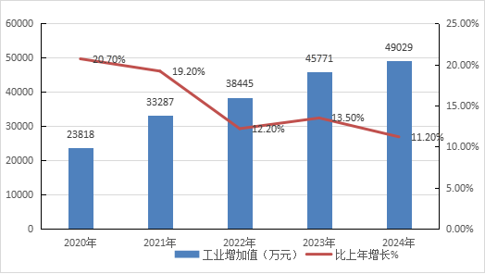

全年规上工业九个主要行业增加值“四升五降”。其中，农副食品加工业增长3.8%、非金属矿物制品业增长22.8%、电力、热力生产和供应业增长30.9%、燃气生产和供应业增长86.8%，医药制造业下降12%、电气机械和器材制造业下降5.7%、 金属制品业下降20.5%、食品制造业下降42%、橡胶和塑料制品业下降2.3%。

图7 2024年规模以上工业增加值九个主要行业增加值比重
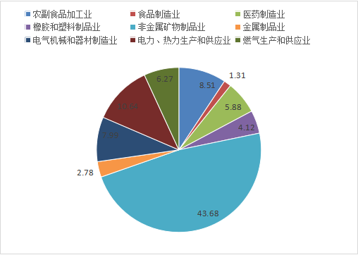

在规上工业统计的11种工业产品中，7种产品产量实现增长，增长面为63.6%。其中，水泥产量达249351.8吨，增长46.58%，小麦粉产量达3337.94吨，增长18%，精制食用植物油产量达259.39吨，增长24.43%，商品混凝土产量83152立方米，增长3.13%，冻肉产量172.82吨，增长2.02%，鲜、冷藏肉产量达2598.98吨，增长20.13%，发电量8511万千瓦时，增长23.46%，其中，钢结构产量3595吨，下降21.58%，电力电缆产量221.46千米，下降99.11%；大米产量940.12吨，下降26.52%。棉纱企业本年停产，未开展生产。
表2 2024年规模以上工业企业主要产品产量及其增减速度
名称 | 单位 | 产量 | 同比增减速度（±%）
钢结构 | 吨 | 3595 | -21.58
棉纱 | 吨 | 0 | -100.00
水泥 | 吨 | 249351.8 | 46.58
电力电缆 | 千米 | 221.46 | -99.11
商品混凝土 | 立方米 | 83152 | 3.13
精制食用植物油 | 吨 | 259.39 | 24.43
小麦粉 | 吨 | 3337.94 | 18.00
大米 | 吨 | 940.12 | -26.52
冻肉 | 吨 | 172.82 | 2.02
鲜、冷藏肉 | 吨 | 2598.98 | 20.13
发电量 | 万千瓦时 | 8511 | 23.46

全年规模以上工业企业实现利润总额488.3万元，比上年增长13倍。分经济类型看，国有控股企业利润478.8万元，下降33.17%；股份制企业利润9.5万元，下降101.39%；私营企业利润9.5万元，下降101.39%。分门类看，制造业-375.3万元，下降202.42%；电力、热力、燃气及水生产和供应业863.6万元，增长445.55%。全年规模以上工业企业每百元营业收入中的成本为90.8元，比上年减少3.34元；营业收入利润率为0.96%，比上年下降0.9个百分点。年末规模以上工业企业资产负债率为62.13%，比上年末降低3.15个百分点。
表3 2024年规模以上工业企业利润总额及增长速度
指标 | 利润总额（万元） | 比上年增长（%）
规模以上工业 | 488.3 | 1327.78
其中：国有控股企业 | 478.8 | -33.17
私营企业 | 9.5 | 101.39
其中： 制造业 | -375.3 | -202.42
电力、热力、燃气及水生产和供应业 | 863.6 | 445.55
全年实现建筑业增加值5.17亿元，比上年增长1.6%。全县具有资质等级的总承包和专业承包建筑业企业完成建筑业总产值7.5亿元，比上年增长8.55%。其中，国有控股建筑业企业完成建筑业总产值5.31亿元，增长34.28%。
图8 2020年—2024年建筑业增加值及其增长速度
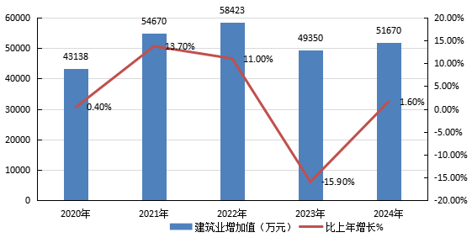

四、服务业
全年批发和零售业增加值2.4亿元，比上年增长2.8%；交通运输、仓储和邮政业增加值0.98亿元，增长9.2%；住宿和餐饮业增加值0.53亿元，增长4.8%；金融业增加值1.54亿元，增长1.4%；房地产业增加值2.01亿元，增长11.8%；营利性服务业增加值4.53亿元，增长2.7%；非营利性服务业增加值20.56亿元，增长3.2%。全年规模以上服务业企业实现营业收入3.90亿元，比上年增长12.20%；利润总额0.094亿元，下降27.55%。

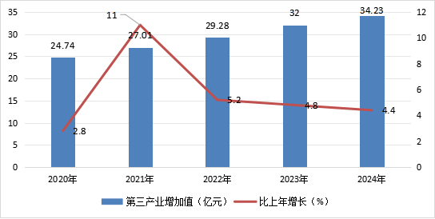
图9 2020年—2024年第三产业增加值及其增长速度

全年旅客运输量215万人次，比上年增长12.7%。全年邮政行业寄递业务量累计完成425.33万件，比上年增长11.8%。其中，快递业务量累计完成31.43万件，增长102.25%，快递业务收入0.13亿元，增长53.18%。邮政函件业务量累计完成0.16万件，比上年增长53.91%。包裹业务量累计完成0.49万件，增长226.13%。
年末全地区电话用户20.3万户。其中，固定电话用户数1.69万户，移动电话用户18.63万户。互联网宽带用户6万户。
五、固定资产投资
全年固定资产投资（不含农户）22.72亿元，比上年增长2.2%。其中，第一产业投资增长100.7%；第二产业投资增长59.1%，第三产业投资下降35.5%。基础设施投资增长16.5%；民间投资下降38%。
图10 2024年三次产业投资占固定资产投资（不含农户）比重
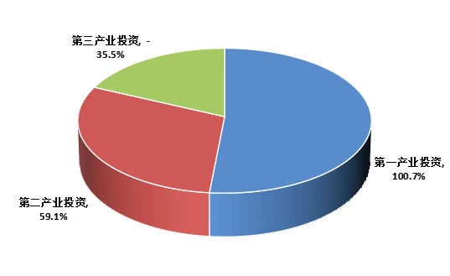

表4 2024年分行业固定资产投资（不含农户）增长速度
行 业 | 比上年  增长（%） | 行 业 | 比上年  增长（%）
总计 | 2.2 | 房地产业 | -89.4
农林牧渔业 | 100.7 | 科学研究和技术服务业 | -100
制造业 | 83.6 | 水利、环境和公共设施管理业 | -39.4
电力、热力、燃气及水生产和供应业 | 46.1 | 居民服务修理和其它服务业 | 37.6
建筑业 | — | 教 育 | 11.2
交通运输、仓储和邮政业 | -17.8 | 卫生和社会工作 | -33.5
住宿和餐饮业 | -64 | 文化、体育和娱乐业 | 2565
信息传输、软件和信息技术服务业 | -45.1
金融业 | -42.4
全年房地产开发投资完成0.35亿元，比上年下降93.1%。其中，住宅投资0.25亿元，下降93.8%；商业营业用房投资477万元，下降91.6%。
表5 2024年房地产开发和销售主要指标及其增长速度
指标 | 单位 | 绝对数 | 比上年增长（%）
投资额 | 万元 | 3532 | -93.1
其中，住宅 | 万元 | 2509 | -93.8
房屋施工面积 | 万平方米 | 22.19 | -31.17
其中，住宅 | 万平方米 | 18.25 | -36.51
新建商品房销售面积 | 万平方米 | 8.78 | 11.7
其中，住宅 | 万平方米 | 8.63 | 12.22
新建商品房销售额 | 万元 | 30356 | 12.07
其中，住宅 | 万元 | 28652 | 13.9
六、国内贸易
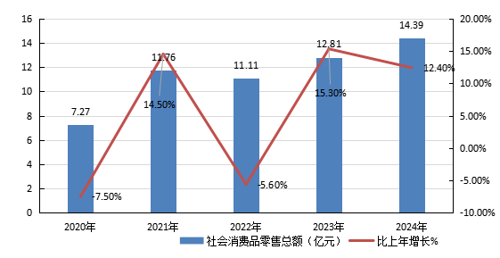
全年社会消费品零售总额14.39亿元，比上年增长12.4%。其中：限额以上社会消费品零售总额2.78亿元，同比增长10.4%。按经营地分城镇消费品零售额0.91万，同比增长12.5%，农村消费品零售额1.87亿元，同比增长12.34%

图11 2020年—2024年社会消费品零售总额及其增长速度
在限额以上15类单位商品零售额中，粮油、食品类增长12.3%，服装、鞋帽、针纺织品类下降89.1%，化妆品类下降56.3%，日用品类增长25.3%，体育、娱乐用品类增长67.7%，文化办公用品类增长100%，石油及制品类增长7.3%，汽车类增长0.8%。
七、对外经济
2024年全年货物进出口总额2.86亿元，比上年增长272.3%。其中，出口2.86亿元，增长272.3%；进口9万元，今年首次突破0。货物进出口顺差（出口减进口）2.86亿元，比上年增加2.09亿元。
八、财政、金融
2024年，全年一般公共预算收入完成3.48亿元，比上年增长16.5%。其中，税收收入2.29亿元，增长14.47%，非税收入1.19亿元，增长20.65%。一般公共预算支出31.08亿元，比上年增长6.96%。
图12 2020年—2024年一般公共预算收入
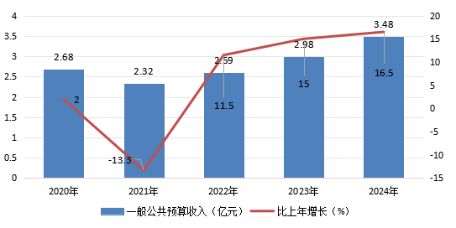

2024年末金融机构本外币各项存款余额89.25亿元，比上年增长2.76%。其中，住户存款73.22亿元，增长5.95%；非金融企业存款8.61亿元，下降2.16%。年末金融机构本外币各项贷款余额55.3亿元，比上年增长17.29%。其中，住户贷款21.4亿元，增长4.59%；企（事）业贷款33.9亿元，增长27.01%。
全年保险公司各项保费收入1.99亿元，比上年增长21.42%。其中，财产险收入0.95亿元，增长39.24%；人身险收入1.04亿元，增长18.86%。全年各类保险赔款支出1亿元，比上年增长29.88%。其中，财产险赔款0.65亿元，上升33.19%；寿险赔款0.35亿元，增长32.4%。
九、居民收入和社会保障
2024年全县城镇居民人均可支配收入33267元，比上年增长4.8%；农村居民人均可支配收入17713元，比上年增长8.8%。
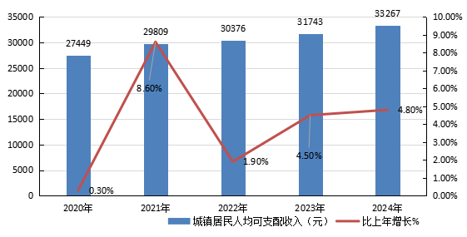
图13 2020年—2024年城镇居民人均可支配收入

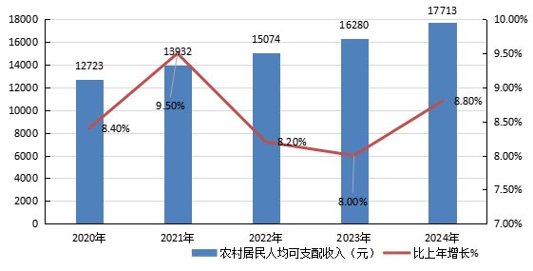
图14 2020年—2024年农村居民人均可支配收入

年末基本养老保险参保人数13.67万人，比上年末增加0.14万人。其中，城镇职工基本养老保险参保人数2.11万人，增加0.14万人；城乡居民基本养老保险参保人数10.55万人，与去年持平。基本医疗保险参保人数20.94万人，比上年末减少0.3万人。工伤保险参保人数1.92万人，比上年减少0.06万人。失业保险参保人数1.1万人，比上年末减少0.01万人。生育保险参保人数1.97万人，比上年末减少0.13万人。
年末全县社会福利院12个，床位数610张；特困人员供养机构5所，床位308张；儿童福利院1个，床位数74张。
十、科学技术和教育
2024年全县立项实施各级各类科技计划项目5个。年末有效期内高新技术企业累计达到10家，当年备案入库科技型中小企业10家。全县认定备案技术合同4份，成交额0.17亿元。
2024年，我县职业学校1所，招生0.059万人，在校生0.2万人，毕业生0.092万人。普通高中4所，招生0.26万人，在校生0.65万人，毕业生0.14万人。普通初中6所，招生0.51万人，在校生1.44万人，毕业生0.43万人。小学20所，招生0.2万人，在校生2.66万人，毕业生0.53万人。特殊教育学校1所，招生0人，在校生36人，毕业生10人。
十一、文化旅游、卫生健康和体育
2024年末文化系统共有艺术表演团体1个，博物馆1个，公共图书馆1个，文化馆1个，文化中心1个。年末拥有融媒体中心1个。
全年全地区接待游客445.45万人次，比上年增长66.74%；旅游收入16.3亿元，增长307.72%。年末全地区共拥有A级景区6处。其中，5A级1处，4A级0处。星级饭店4家。其中，5星级0个。星级农（牧）家乐13个，旅行社2家。
年末全地区共有医疗卫生机构212个。其中，医院40个，在医院中有公立医院3个，民营医院37个；基层医疗卫生机构170个，其中，乡镇卫生院13个，社区卫生服务中心（站）0个，门诊部（所）0个，村卫生室157个；专业公共卫生机构2个，其中，疾病预防控制中心（卫生监督所）1个、妇幼保健计划生育服务中心1个。卫生技术人员2012人，其中，执业医师和执业助理医师492人，注册护士719人。医疗卫生机构编制床位885张，县级医院885张。
全年参加地区青少年比赛，获得金牌7枚，银牌6枚，铜牌18枚，体育道德风尚奖0个。
十二、资源、环境和应急管理
年末全县已发现矿种1种。查明资源储量的矿种1种，其中，能源矿产0种，金属矿产0种，非金属矿产1种。
全年监测的叶尔羌河、提孜那甫河2条主要河流，4座水库，1座天然湖。2个县级及以上饮用水源地（包括备用水源地）水质均为Ⅱ类以上，优良率100%。
全年用水总量5.48亿立方米。其中，农业用水5.04亿立方米，工业用水0.007亿立方米，生活用水0.1亿立方米，人工生态环境补水0.32亿立方米。
全年完成造林面积0.72万亩。其中，生态林0.01万亩，经济林0.71万亩。森林覆盖率44.12%。自治区级自然保护区1个，国家级自然保护地2处，其中：国家级湿地公园1处，国家级森林公园1处。
全年共发生各类生产安全事故6起、死亡5人，比上年分别上升200%、150%。亿元GDP生产安全事故死亡率0.0737，比上年上升133.23%。

注释：
[1]本公报数据均为初步统计数，部分数据因四舍五入的原因，存在着与分项合计不等的情况。最终数据以最新《喀什地区统计年鉴》为准。
[2]地区生产总值、各产业总产值及增加值绝对数按现价计算，增长速度按不变价格计算。根据第五次全国经济普查结果，对地区生产总值、三次产业及相关行业增加值等历史数据（包括图1、图2、图3、图7、图9）进行了修订。
[3]规模以上工业企业是指辖区内年营业收入2000万元及以上工业法人单位。
具有资质等级的建筑业企业是指辖区内具有建筑业资质的所有独立核算建筑业企业（包括没有工作量的建筑业企业）及所属产业活动单位。建筑业企业资质执行住房和城乡建设部新的资质管理办法。
限额以上批发和零售业、住宿和餐饮业企业是指辖区内年营业务收入2000万元及以上的批发业法人单位和辖区内年营业务收入500万元及以上的零售业法人单位，以及辖区内年营业务收入200万元及以上的住宿和餐饮业法人单位。
规模以上服务业企业是指辖区内年营业收入2000万元及以上交通运输、仓储和邮政业，信息传输、软件和信息技术服务业，水利、环境和公共设施管理业，卫生法人单位。辖区内年营业收入1000万元及以上租赁和商务服务业，科学研究和技术服务业，教育，以及物业管理、房地产中介服务、房地产租赁经营和其他房地产业法人单位。辖区内年营业收入500万元及以上居民服务、修理和其他服务业，文化、体育和娱乐业，社会工作法人单位。
房地产开发经营企业是指辖区内有开发经营活动的全部房地产开发经营业法人单位。
房地产业投资除房地产开发投资外，还包括建设单位自建房屋以及物业管理、中介服务和其他房地产投资。
[4]固定电话用户、移动电话用户、互联网宽带用户是指报告期末在通信企业登记注册的用户。
资料来源：
本公报中城镇新增就业、社会保障等数据来自县人力资源和社会保障局、县社会保险服务中心、县医疗保障局、县民政局；财政数据来自县财政局；外贸进出口数据来自县商务局；旅游、广播、电视、文化数据来自县文化广播电视和旅游局；邮政业务数据、客货运量数据来自县交通运输局；电信业务数据来源于县工信局；金融数据、保险业数据来自县财政局；低保、社会福利业等数据来自县民政局；教育数据来自县教育局；科技数据来自县科学技术局；水资源数据来源于县水利局；造林面积来自县自然资源局；应急管理数据来自县应急管理局；其他数据均来自县统计局。

